

COLEGIO DEL PRADO
EDUCACIÓN SECUNDARIA
CIENCIAS SOCIALES Y HUMANIDADES

INVESTIGACIÓN E INTERVENCIÓN SOCIO-COMUNITARIA

TEMA DEL PROYECTO: “Las opiniones y percepciones sobre el embarazo adolescente”

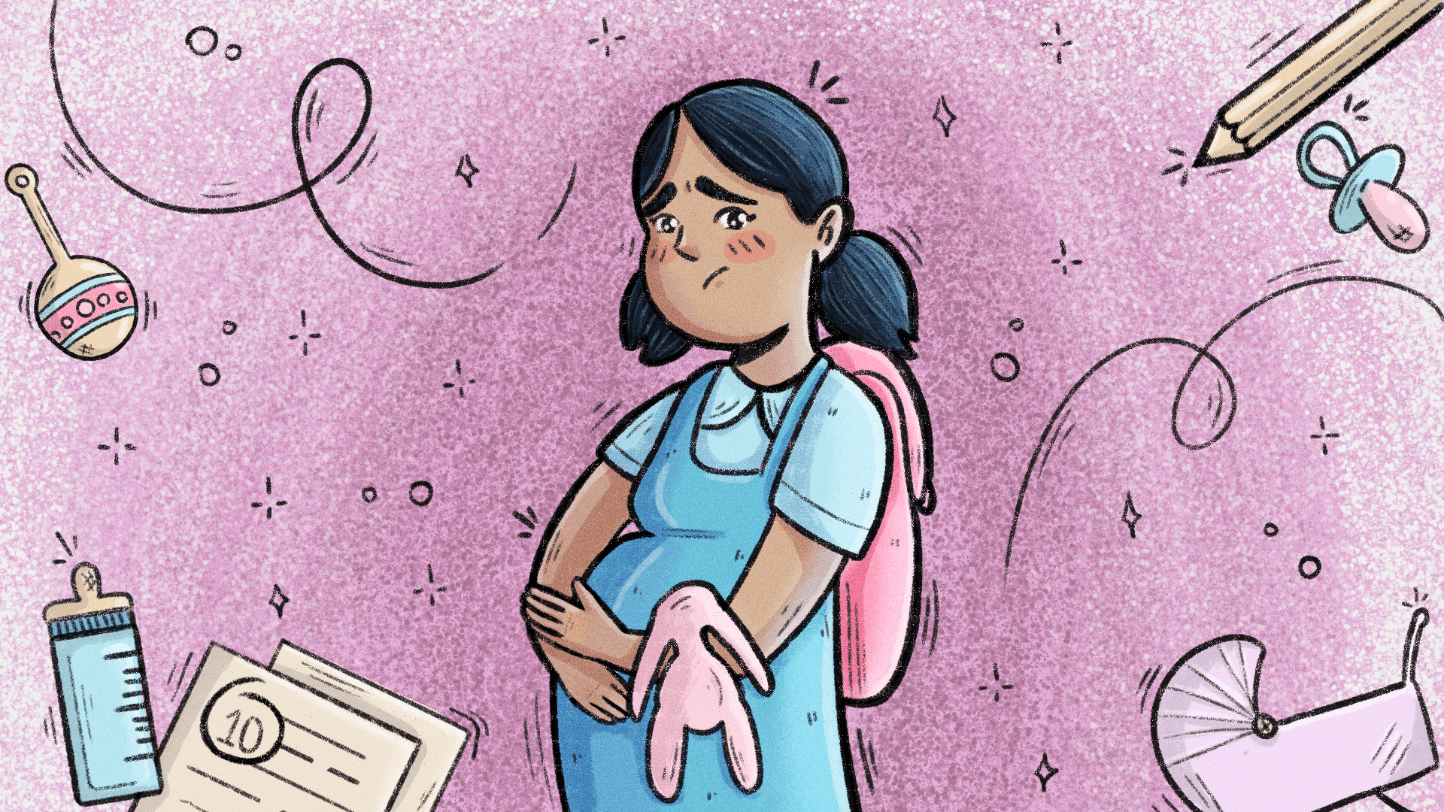

ALUMNAS:
Oliva Celeste
Olivera Valentina
Yllanes Camila

PROFESORA:
Agüero Gabriela

CURSO: 6° “B”

ÍNDICE

Dedicatoria………………………………………………………………………………3
Introducción…………………………………………………………………..…………4
Planteo del problema
Justificación, preguntas y viabilidad…………..………………………………………5
Objetivos………………………………………………………………………………….6
Marco teórico
Marco histórico………………………………………………………………………….7
Marco legal……………………………………………………………………………...9
Marco conceptual………………………………………………………………………12
Hipótesis, variable y unidad de análisis……………………………………………….14
Diseño de investigación…………………………………………………………………15
Análisis de datos
Codificación…………………………………………………………………………….16
Tabulación………………………………………………………………………………17
Graficación……………………………………………………………………………..19
Conclusiones……………………………………………………………………………21
Bibliografía………………………………………………………………………………22
Anexos…………………………………………………………………………………..23

Dedicatoria
Dedicamos este proyecto de investigación a aquellas mamás que quedan embarazadas muy jóvenes y están solas, que siguen adelante y son ETERNAS GUERRERAS.

INTRODUCCIÓN.
Hablamos sobre el embarazo adolescente y las mujeres que estuvieron embarazadas en la adolescencia.
El embarazo en la adolescencia es un fenómeno mundial con causas claramente conocidas y consecuencias sanitarias, sociales y económicas. A nivel mundial, la tasa de natalidad en adolescentes ha disminuido, pero las tasas de cambio han sido desiguales entre las regiones. También hay enormes variaciones en los niveles entre los países y dentro de ellos. El embarazo en la adolescencia tiende a ser mayor en personas con menos educación o de bajo estatus económico. Además, el progreso en la reducción de los primeros nacimientos de madres adolescentes es más lento en estos y otros grupos vulnerables, lo que conduce a una creciente desigualdad. El matrimonio infantil y el abuso sexual de niñas ponen a estas últimas en mayor riesgo de embarazo, a menudo no deseado.
Cada vez se presta más atención a mejorar el acceso de las adolescentes embarazadas y con hijos a una atención materna de calidad. La OMS colabora con asociados para promover la atención prestada al embarazo en la adolescencia, crear una base empírica para la acción, elaborar instrumentos de apoyo a las políticas y los programas, crear capacidad y apoyar a los países para que aborden eficazmente el embarazo en la adolescencia.
Los datos sobre partos entre niñas de 10 a 14 años no están ampliamente disponibles; los escasos datos disponibles de Angola, Bangladesh, Mozambique y Nigeria apuntan a que las tasas de natalidad en este grupo de edad superaron los 10 nacimientos por cada 1000 niñas en 2020.
Las madres adolescentes (de 10 a 19 años) tienen mayor riesgo de eclampsia, endometritis puerperal e infecciones sistémicas que las mujeres de 20 a 24 años, y los bebés de madres adolescentes tienen un mayor riesgo de padecer bajo peso al nacer, nacimiento prematuro y afección neonatal grave.
La prevención del embarazo entre las adolescentes y la mortalidad y morbilidad relacionadas con el embarazo son fundamentales para lograr resultados positivos en la salud a lo largo de la vida, y son imprescindibles para alcanzar los Objetivos de Desarrollo Sostenible (ODS) relacionados con la salud materna y neonatal.

PLANTEO DEL PROBLEMA.
JUSTIFICACIÓN.
Nosotras hemos elegido el tema sobre el embarazo adolescente.
Elegimos este tema debido a que en la actualidad se pueden presenciar infinidades de casos sobre jóvenes adolescentes embarazadas, queremos tocar este tema para tener conocimiento sobre sus recursos, su educación, su apoyo familiar, ingresos económicos y además conocer casos sobre mujeres que pasaron o están pasando por un embarazo adolescente.
Las mujeres han estado aparentemente ausentes de conocimientos sobre este tema, y debido a esto creemos que este tema es relevante para evitar embarazos adolescentes en la Provincia de San Juan.
Además, creemos que es importante debido a que en la mayoría de los embarazos adolescentes las mujeres no disponen de trabajo o siguen en el ámbito educacional.
PREGUNTAS.
¿Qué es el embarazo adolescente?
¿Cómo es el estado físico y emocional de una adolescente embarazada?
¿Reciben ayuda del gobierno? ¿Qué tipo de ayuda?
¿Cómo es la trayectoria educativa de una adolescente embarazada?
¿Cómo repercute en la Familia/Pareja el embarazo adolescente?
VIABILIDAD.
- Computadora.
- Celulares.
- Papel.
- Internet.
- Lapicera.

OBJETIVOS:
Determinar la cantidad de embarazos adolescentes según la edad, según su nivel de instrucción
Conocer aspectos generales de la problemática del embarazo adolescente, sus causas y sus consecuencias biológicas psicológicas y sociales, tanto para la madre, como para su hijo familia y sociedad
Además, para poder identificar si dichas adolescentes conocen sobre el tema, su nivel institucional, sus cambios físicos o psicológicos y su contención familiar
Con el objetivo de ayudarlas e informarles sobre el tema para que estas puedan darle mejor vida a su hijo y tener ella mejor vida y contención

MARCO TEÓRICO.
MARCO HISTÓRICO.
El 26 de septiembre se conmemora el Día internacional de la Prevención del Embarazo Adolescente. Cuando se habla de embarazo que transcurren en la adolescencia, se hace una división entre lo que se denomina “temprana” que va desde los 10 años hasta los 15 años de edad, y la tardía desde los 15 años hasta los 19 años de edad, aunque esta división suene arbitraria y polémica, es utilizada para analizar los índices de bebes nacidos vivos de madres entre los 10 y 19 años de edad.
El embarazo adolescente no planeado se asocia con el abandono escolar, falta de oportunidades laborales y a permanecer en condiciones de pobreza. Entre los motivos del embarazo adolescente podemos mencionar: 21% falta de información, 16% rechazo de su familia y 15% problemas económicos. Los problemas que enfrentan las adolescentes embarazadas pueden clasificarse en: durante el embarazo: 28% Problema de salud, 16% rechazo de su familia y 15% problemas económicos; después del embarazo: 26% problemas económicos, 12% cuidados del Bebe y 15% falta de experiencia. Las consecuencias del embarazo adolescente pueden ser 88% dificultad para que la joven retome sus estudios y un 71% sufrir discriminación en la escuela o trabajo.
En términos porcentuales, en nuestro país Chaco, Misiones, Formosa, Corrientes, Salta y Tucumán son las provincias que tienen mayor porcentaje de adolescentes embarazadas.
Desde hace décadas, en casi todos los países del mundo se trabaja para que desciendan las tasas de embarazo en la adolescencia. Las razones son múltiples: van desde los enormes riesgos físicos que implica para cuerpos aún en desarrollo, hasta los problemas psíquicos que puede desencadenar, además de los determinantes económicos y laborales que provoca en las trayectorias de vida. En los últimos diez años Argentina logró reducir estos embarazos en un 60%. En 2013 fueron 117.386, mientras que las actuales cifras oficiales hablan de 47.630.

Una década atrás, el embarazo en la adolescencia representaba casi el 16% del total. Hoy descendió al 9%. En 2021 se registró un total de 529.794 nacimientos, un30% menos que los más de 750 mil registrados en 2013. Es decir, si bien todas las cifras descienden, el segmento niñas/adolescentes es el que más baja.
En San Juan se encuentra con un registro de menos de 15%. En la provincia se trabaja en la creación de los denominados “Espacios amigables”, que funcionan dentro de los centros de salud y hospitales, y que son consultorios con equipos transdiciplinarios para adolescentes.
EMBARAZO ADOLESCENTE EN EL AMBITO ESCOLAR.
En la antigüedad el embarazo de las adolescentes era visto de mala manera porque se pensaba que influían en el resto de las estudiantes, este embarazo pondría a las madres a ser un objeto de burla y discriminación; logrando que deserten de las instituciones educativas y dando paso a índice elevado de adolescentes sin terminar el ciclo básico o los niveles educativos.
Con el pasar de los años el Estado ha visto cada causa y efecto de estos embarazos y determina la educación inclusiva donde las adolescentes embarazadas no podrían ser víctimas de discriminación y objetos de burlas, por los compañeros.
En una noticia publica por el diario Clarín (2017), se titula “Que baje el embarazo en la adolescencia es una buena noticia porque significa que más adolescentes están pudiendo tener acceso a sus derechos sexuales y reproductivos”.
La mayoría de los embarazos en la adolescencia son no planificados, no surgen de un deseo de maternal, sino, en gran parte, de falta de acceso a información, a la educación sexual integral, de acceso a métodos anticonceptivos.
Las adolescentes se benefician en múltiples niveles; no únicamente en términos de salud porque sabemos que los embarazos que ocurren en niñas y adolescentes menores de 15 años representan un riesgo obstétrico aumentado para su salud, sino también en términos educativos, sociales y económicos (Quesada, 2023). Las adolescentes que se convierten en madres tienen un riesgo aumentado de abandonar la escuela, y sus trayectorias educativas, y por ende laborales, se ven alteradas por la carga de cuidado que conlleva la maternidad, que sabemos recae principalmente sobre las adolescentes madres.

MARCO LEGAL.
Algunas leyes que podemos mencionar son:
La ley N° 27. 611 Ley nacional de atención y cuidado integral de la salud durante el embarazo y la primera infancia, entre sus artículos principales encontramos:
Artículo 1: tiene por objeto fortalecer el cuidado integral de la salud y la vida de las mujeres y otras personas gestantes y de niños y niñas en la primera infancia en cumplimiento de los compromisos asumidos por el Estado en cuanto a materia de salud pública y derechos humanos con el fin de reducir la mortalidad, la mal nutrición, y la desnutrición, proteger y estimular los vínculos tempranos, el desarrollo físico y emocional y la salud de manera integral y prevenir la violencia.
Artículo 2: La Declaración de los derechos humanos económicos sociales y culturales, la convención sobre la eliminación de todas las formas de discriminación contra la mujer, entre otros es en virtud de la protección que le otorga el derecho a la identidad, la salud integral, la alimentación saludable, una vida digna y libre de violencias, a la seguridad social y al cuidado en los primeros años de la niñez.
Artículo 3:
- Atención integral de la salud de las mujeres y otras personas gestantes y de los niños y niñas hasta los 3 años.
- Articulación y Coordinación de los distintos organismos hasta los 3 años de edad.
- Acceso a los derechos de la seguridad social.
- Diseño de políticas públicas que brinden la asistencia y acompañamiento adecuado para las familias.
- Respeto irrestricto del interés superior del niño y del principio de autonomía progresiva.
- Respeto a la autonomía de las mujeres y gestantes.
- Derecho a la seguridad social.
Artículo 4: Asignación por cuidado de salud integral.
Artículo 5: Beneficiarios de la asignación por cuidado de salud integral.
Artículo 12: Asignación por nacimiento.
Artículo 13: Asignación por adopción.
Artículo 14: Asignación por cuidado de la salud consiste en el pago de una suma de dinero que no retributiva mensual que se abonará a la persona gestante desde el inicio de su embarazo hasta el nacimiento.
Artículo 20: Provisión pública de insumos fundamentales, en especial se atenderá la provisión de medicamentos esenciales, vacunas, leche y alimentos para el crecimiento y el desarrollo saludable en el embarazo y la niñez.
Artículo 21: Estrategias específicas para la salud perinatal y primeros años de vida

- El acceso a la atención de las mujeres y gestantes.
- Estrategias de protección del sueño seguro para todos los niños que incluye capacitación a los equipos de salud.
- Estrategias de prevención de lesiones no intencionales durante los primeros años que deberán incluir capacitación a los equipos de salud respecto del cuidado de los espacios públicos y privados para prevenir lesiones en estas edades.
- Un sistema de referencia y contra referencia entre el primer y segundo nivel de atención en la salud.
- Derecho a la protección en situaciones específicas de vulnerabilidad.
Artículo 28: Línea gratuita de atención deberá incorporar en las líneas gratuitas de atención telefónica ya existentes.
La Ley N°25.273 sancionada en el año 2000, creó un “Sistema de Inasistencias Justificadas por Razones de Gravidez” para alumnas de Enseñanza General Básica, Polimodal y Superior No Universitarias, que contempla 30 días de inasistencias justificadas y no computables, antes o después del parto.
Entre sus artículos más relevantes se mencionan:
Artículo 3: Las alumnas que certifiquen estar en periodo de amamantamiento, la franquicia del establecimiento durante 1 hora diaria por el lapso de 6 meses.
En Argentina, el nuevo código civil establece que los adolescentes mayores de 13 años pueden hacer una consulta médica y se lo debe garantizar la total confidencialidad. Según el doctor Fernando Zingman, especialista en UNICEF en Argentina, quien llegó a San juan a disertar en la 1° Jornada de materno-infancia, hay muchos casos donde el embarazo adolescente proviene del ámbito intrafamiliar
y por eso la consulta médica, el adulto responsable termina contestando las preguntas y escondiendo el caso de abuso. Hoy en código civil garantiza que esas adolescentes puedan hablar con el profesional sin la intervención de un adulto y de esta forma recibir atención integral para legitimar su estado de derecho.
Además, en cuanto a nivel educativo las alumnas embarazadas que cursan estudios primarios, secundarios y terciarios gozarán de un régimen especial de inasistencia justificadas en establecimientos nacionales, provinciales o municipales.
Las estudiantes que presenten un certificado médico sobre su estado y período de gestación tendrán 30 inasistencias justificadas y no computables antes o después del parto, que pueden ser continuas o fraccionadas. Esta norma además permitirá también a quienes certifiquen que se

encuentran en periodo de amamantamiento retirarse una hora por día y durante seis meses a partir de su reincorporación a la escuela.
Según establece la Ley 25.273, que no se computen las faltas no implica la promoción automática en las materias. Las estudiantes se acreditarán como alumnas regulares de acuerdo con el sistema de promoción vigente en cada jurisdicción. La norma viene a llenar un vacío legal en esta problemática y a reparar injusticias sufridas por alumnas que, por encontrarse embarazadas, fueron expulsadas o no accedieron a las facilidades necesarias para poder continuar sus estudios.
Otra legislación relacionada con el tema fue votada por unanimidad en la Cámara de Diputados. Es un proyecto de ley presentado por la legisladora frepasista Adriana Puiggrós por el cual se prohíbe a las escuelas públicas y privadas de todo el país discriminar a las alumnas embarazadas. Esta iniciativa de Puiggrós surgió a partir del caso de la alumna formoseña María Fernanda Alloi. En marzo, la estudiante no fue autorizada a inscribirse en 5°año del instituto Santa Isabel de la capital de su provincia por estar embarazada. Como sus padres se negaron a aceptar esta decisión, presentaron un recurso de amparo ante la justicia. Se aplicó el "persaltum" recurso judicial que lleva el caso directamente a la corte suprema, sin pasar por los tribunales inferiores y el 29 de marzo, para que no perdiera más días de clases, el supremo tribunal ordenó la reinscripción.
El instituto no obedeció y la justicia resolvió aplicarle una multa de $100 pesos por cada demora en anotar a la alumna. El colegio se mantuvo en su posición y debió intervenir a la fuerza pública un oficial de justicia acompañado por policías entró y logró inscribirla.

MARCO CONCEPTUAL.
El embarazo adolescente o embarazo precoz se produce cuando ni su cuerpo ni su mente están preparados para ello; entre la adolescencia inicial o pubertad –comienzo de la edad fértil– y el final de la adolescencia, que la OMS establece en los 19 años. La mayoría de los embarazos en adolescentes son embarazos no planificados y no deseados. En estas edades, el embarazo puede ser producto de violencia física, simbólica, psicológica y económica. El riesgo de morir por causas relacionadas al embarazo, parto y postparto se duplica si las niñas quedan embarazadas antes de los 15 años de edad.
Consecuencias del embarazo adolescente.
Las niñas que quedan embarazadas a una edad temprana corren mayores riesgos de padecer mortalidad y morbilidad materna. El embarazo durante los primeros años después de la pubertad aumenta el riesgo de aborto espontáneo, obstrucción del parto, hemorragia posparto, hipertensión relacionada con el embarazo y afecciones debilitantes durante toda la vida, como la fístula obstétrica. Tener hijos muy jóvenes también significa que las mujeres y las niñas son más vulnerables a otros resultados negativos para la salud materna por los partos frecuentes, los embarazos no planeados y los abortos inseguros. Además, los bebés que nacen de madres adolescentes tienen más probabilidades de nacer muertos, prematuros o con bajo peso y corren mayor riesgo de morir en la infancia, debido a la corta edad de la madre. Este riesgo se agrava por la falta de acceso a la información y los servicios de salud sexual y reproductiva integrales.
Condiciones emocionales en adolescentes embarazadas.
Un embarazo precoz en la adolescencia genera frustración y desesperanza en la mayoría de las adolescentes, pudiendo desarrollar en el futuro síntomas de depresión y ansiedad debido a que se encuentran en su proceso de adaptación a la adultez.
Así lo sostuvo Horacio Vargas Murga, médico psiquiatra especialista en niños y adolescentes del Instituto Nacional de Salud Mental “HD-HN”, en el marco del Día Mundial de Prevención del Embarazo No Planificado en Adolescentes.
El especialista indicó que las adolescentes están en la búsqueda de su identidad y un embarazo no deseado las afecta emocionalmente, generando sentimientos de culpa, miedo, inseguridad, cuadros de ansiedad, depresión; y lo más probable es que genere una mala relación entre la madre y el hijo no deseado. Además, el embarazo no deseado aumenta el riesgo de abandono escolar.
Mientras que para muchas mujeres el embarazo es una etapa sumamente satisfactoria, para otras puede significar un periodo de angustia y depresión difícil de sobrellevar. La adolescente soltera que se queda embarazada se enfrenta a una serie de factores estresantes que pudieran estar asociados con un estado anímico de depresión durante la gestación (Mora y Hernández, 2015). Según el estudio de Quezada y González (2012) se demuestra que el estado civil influye en la depresión que estas adolescentes puedan tener. Las adolescentes que se encuentran casadas o en unión libre mostraron puntajes menores de depresión que el grupo de las solteras. Además de la soltería, en el estudio de Quezada y González (2012) se obtiene que hay otros aspectos que propician la depresión y el estrés, como el hecho de vivir con la propia familia, las complicaciones en el embarazo, estresores relacionados con situaciones sociales y los problemas de pareja.
Birkeland et al (2005) obtuvieron en su estudio que los factores estresantes tales como la preocupación acerca del peso corporal y la forma de su cuerpo, el aislamiento social y la autoeficacia materna están conectados a los niveles de depresión en madres jóvenes. Stevens-Simón (1993) et al encontraron que las actitudes negativas hacia la ganancia de peso el peso negativo actitudes ganar eran más comunes entre los adolescentes que puntuaron más alto en la escala de depresión. Lo anterior demuestra que la depresión es más frecuente en las mujeres embarazadas de lo que generalmente se cree, y está fuertemente relacionada con antecedentes depresivos, separación de los padres, ser madre soltera, no desear el embarazo, falta de apoyo social, la pobreza y la adversidad social, como carecer de empleo o escolaridad o la pérdida de la pareja.
Desventajas del embarazo adolescente.
- Sobre exigencia en una etapa aún de crecimiento.
- Tanto el padre como la madre adolescente comienzan a temprana edad el desempeño de responsabilidades adultas. Entre ellas figuran la crianza de sus hijos y obligaciones económicas. Por ello, ambos se verán obligados a renunciar a la vida que les tocaría experimentar de acuerdo a su edad.
Muchas veces actuarán de forma inmadura y cometerán muchos errores con respecto a la crianza de sus hijos. De hecho, en algunas ocasiones los padres adolescentes se verán rebasados por tales labores y necesitarán el apoyo de sus padres.
Entre las ventajas podemos mencionar:
- Mayor empatía y confianza
- Puesto que el carácter de una madre adolescente aún no está conformado del todo, podrá ser más flexible y comprensiva con su pequeño. Además, la distancia entre el cambio generacional suyo y el de su hijo es escasa. Por lo tanto, tendrán más temas e ideas en común. Asimismo, su relación será más estrecha y podrán conversar de temas delicados con mayor confianza.
- Más energía y vitalidad.

HIPÓTESIS, VARIABLES Y UNIDAD DE ANÁLISIS.
HIPÓTESIS:
- “El embarazo adolescente o temprana edad se produce de los 15 años en adelante”.
- “Cambia su cuerpo, su apetito y sus estados emocionales durante el embarazo”.
- “Las jóvenes embarazadas reciben asignación del nacimiento y asignación universal por hijo”.
- “La mayoría de las adolescentes embarazadas termina abandonando los estudios”.
- “La familia y pareja es muy importante en el acompañamiento del embarazo”.
VARIABLES:

- CUANTITATIVA
- CUALITATITA
- CUALITATIVA
- CUALITATIVA
- CUALITATIVA

UNIDAD DE ANÁLISIS: son las adolescentes embarazadas.

Diseño de investigación.
Se realizaron 36 encuestas a mujeres que están o han estado embarazadas en su adolescencia.

Instrumento de recolección de datos:
Cuestionario utilizado:

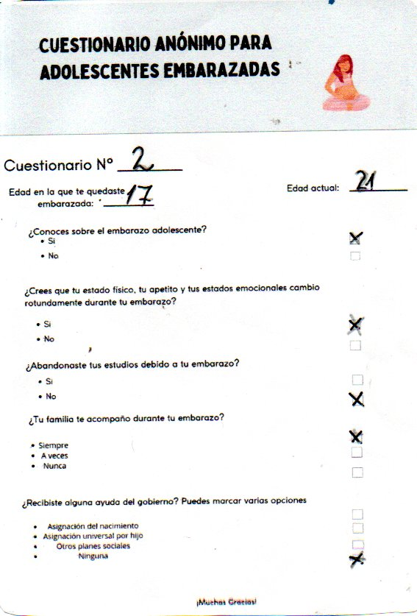

Codificación:

CUESTIONARIO | EDAD ACTUAL | EDAD DE EMBARAZO | CONOCIMIENTO EMBARAZO ADOLESCENTE |  |  | ESTADO FISICO, APETITO, EMOCIONES, CAMBIARON DURANTE EL EMBARAZO  A B |  |  | ABANDONASTE ESTUDIOS  A B |  |  | TU FAMILIA TE ACOMPAÑO DURANTE EL EMBARAZO  A B C |  |  | AYUDA DEL GOBIERNO  A B C D
01 | 19 | 17 | X |  |  | X |  |  | X |  |  |  | X |  | X
02 | 21 | 17 | X |  |  | X |  |  |  | X |  | X |  |  |  |  |  | X
03 | 21 | 17 | X |  |  | X |  |  | X |  |  |  | X |  | X | X
04 | 19 | 17 | X |  |  |  | X |  | X |  |  |  | X |  | X
05 | 19 | 15 | X |  |  | X |  |  |  | X |  |  | X |  | X | X | X
06 | 20 | 17 | X |  |  | X |  |  |  | X |  | X |  |  |  |  |  | X
07 | 21 | 18 | X |  |  |  | X |  | X |  |  | X |  |  |  | X | X
08 | 23 | 18 | X |  |  |  | X |  |  | X |  |  |  | X |  |  |  | X
09 | 23 | 21 | X |  |  | X |  |  |  | X |  | X |  |  |  |  |  | X
10 | 24 | 18 | X |  |  | X |  |  | X |  |  | X |  |  | X | X
11 | 18 | 16 | X |  |  | X |  |  | X |  |  |  | X |  |  |  |  | X
12 | 22 | 17 | X |  |  | X |  |  |  | X |  | X |  |  | X
13 | 45 | 16 |  | X |  | X |  |  | X |  |  |  |  | X |  |  |  | X
14 | 28 | 17 | X |  |  | X |  |  |  | X |  |  | X |  |  | X
15 | 29 | 18 | X |  |  | X |  |  | X |  |  | X |  |  | X | X
16 | 32 | 15 | X |  |  | X |  |  | X |  |  |  | X |  |  | X
17 | 43 | 16 | X |  |  | X |  |  | X |  |  | X |  |  |  |  |  | X
18 | 33 | 15 | X |  |  | X |  |  | X |  |  |  |  | X |  | X | X
19 | 41 | 14 | X |  |  | X |  |  |  | X |  |  | X |  |  |  |  | X
20 | 26 | 18 | X |  |  | X |  |  | X |  |  | X |  |  | X | X
21 | 18 | 15 | X |  |  | X |  |  | X |  |  | X |  |  | X | X
22 | 23 | 18 | X |  |  | X |  |  | X |  |  | X |  |  |  | X
23 | 48 | 15 |  | X |  |  | X |  | X |  |  |  | X |  |  |  |  | X
24 | 49 | 17 | X |  |  | X |  |  | X |  |  | X |  |  |  | X
25 | 28 | 15 |  | X |  | X |  |  | X |  |  | X |  |  |  | X
26 | 29 | 18 | X |  |  | X |  |  | X |  |  | X |  |  |  | X
27 | 18 | 18 | X |  |  | X |  |  |  | X |  | X |  |  |  |  |  | X
28 | 22 | 17 | X |  |  | X |  |  | X |  |  |  | X |  | X | X
29 | 18 | 16 | X |  |  | X |  |  | X |  |  | X |  |  | X | X
30 | 24 | 18 | X |  |  | X |  |  |  | X |  | X |  |  |  | X
31 | 17 | 15 | X |  |  | X |  |  | X |  |  |  | X |  | X | X
32 | 48 | 20 |  | X |  | X |  |  |  | X |  | X |  |  |  | X
33 | 20 | 19 | X |  |  |  | X |  |  | X |  |  | X |  | X | X
34 | 18 | 17 | X |  |  | X |  |  | X |  |  |  |  | X | X | X | X
35 | 39 | 18 | X |  |  | X |  |  |  | X |  | X |  |  | X | X
36 | 18 | 18 | X |  |  | X |  |  |  |  | X | X |  |  |  |  |  | X

Tabulación:

Tabla N° 1:
¿Conoces sobre el embarazo adolescente? | Fr | %
SI | 32 | 89
NO | 4 | 11
TOTAL | 36 | 100

Tabla N°2
¿crees que tu estado físico, apetito y tu estado emocional cambiaron durante el embarazo? | Fr | %
SI | 31 | 86
NO | 5 | 14
TOTAL | 36 | 100

Tabla N°3
¿Abandonaste tus estudios? | Fr | %
SI | 22 | 61
NO | 14 | 39
TOTAL | 36 | 100

Tabla N°4
¿Te acompañó tu familia durante tu embarazo? | Fr | %
SIEMPRE | 20 | 56
A VECES | 12 | 33
NUNCA | 4 | 11
TOTAL | 36 | 100

Tabla N° 5
¿Recibiste ayuda del gobierno? | Fr | %
Asignación de Nacimiento | 15 | 29
Asignación universal por hijo | 22 | 42
Otros planes sociales | 4 | 8
Ninguna | 11 | 21
Total | 52 | 100

Graficación:

Tabla n° 1: En las encuestas se puede observar que las adolescentes o las mujeres que han sido madres adolescentes, saben sobre el embarazo adolescentes.

no
si

Tabla n° 2: La mayoría de las mujeres ha cambiado su físico, estado emocional y su apetito durante su embarazo.

si
no

Tabla n° 3: Muchas mujeres abandonaron sus estudios, pero luego de tener a sus hijos algunas siguieron.

no

si

Tabla n° 4: Muchas mujeres recibieron el apoyo de su familia, pareja, amigos, etc.
A v.

nunca
siempre

Tabla n° 5: La mayoría de las mujeres recibió la ayuda del gobierno que es ASIGNACION UNIVERSAL POR HIJO.

D A
C

B

Conclusiones:
- La mayoría de las jóvenes sabe sobre el tema: Embarazo Adolescente.
- Muchas de ellas reciben ayuda de sus familias, tiene apoyo de muchos especialistas, ya que estos embarazos son arriesgados.
- Reciben ayuda del gobierno.
- Muchas de ellas terminan abandonando la secundaria, luego algunas retoman para darle un futuro a sus bebes.

BIBLIOGRAFÍA:
Páginas web consultadas:
- https://plan-international.es/girls-get-equal/embarazo-adolescente
- https://www.insm.gob.pe/oficinas/comunicaciones/notasdeprensa/2020/034.html
- https://mejorconsalud.as.com/embarazos-a-temprana-edad-ventajas-y-desventajas/
- https://siteal.iiep.unesco.org/pt/node/3811#:~:text=La%20Ley%20N%C2%B0%2029%20tiene%20por%20objeto%20garantizar%20a,el%20embarazo%2C%20parto%20y%20puerperio
- https://www.boletinoficial.gob.ar/detalleAviso/primera/239809/20210115#:~:text=Leyes-,LEY%20NACIONAL%20DE%20ATENCI%C3%93N%20Y%20CUIDADO%20INTEGRAL%20DE%20LA%20SALUD,EMBARAZO%20Y%20LA%20PRIMERA%20INFANCIA
- https://www.clarin.com/sociedad/estudiantes-embarazadas-30-faltas-justificadas_0_H1ke7U9gAKe.html
- https://sisanjuan.gob.ar/salud-publica/2019-09-20/17479-dr-zingman-hay-que-promover-el-abordaje-integral-en-el-embarazo-adolescente
- https://www.clarin.com/sociedad/embarazo-adolescencia-60-ultima-decada-debe_0_stBck3XZSH.html
Libros:
- Sanchez Prieta & Gonzales Sánchez. (2015). Incidencia de la comunicación familiar en el embarazo adolescente en las estudiantes del colegio nacional 9 de octubre del 201. Machala: Universidad Técnica de Machala.

Anexos:

